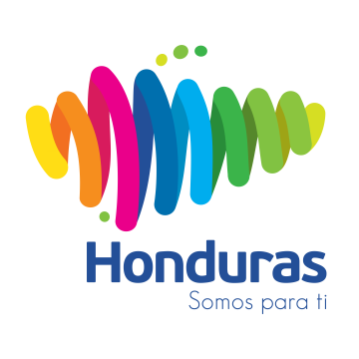

NOTA DE PRENSA

Marca Honduras y CNI lanzan proyecto para fomentar turismo religioso

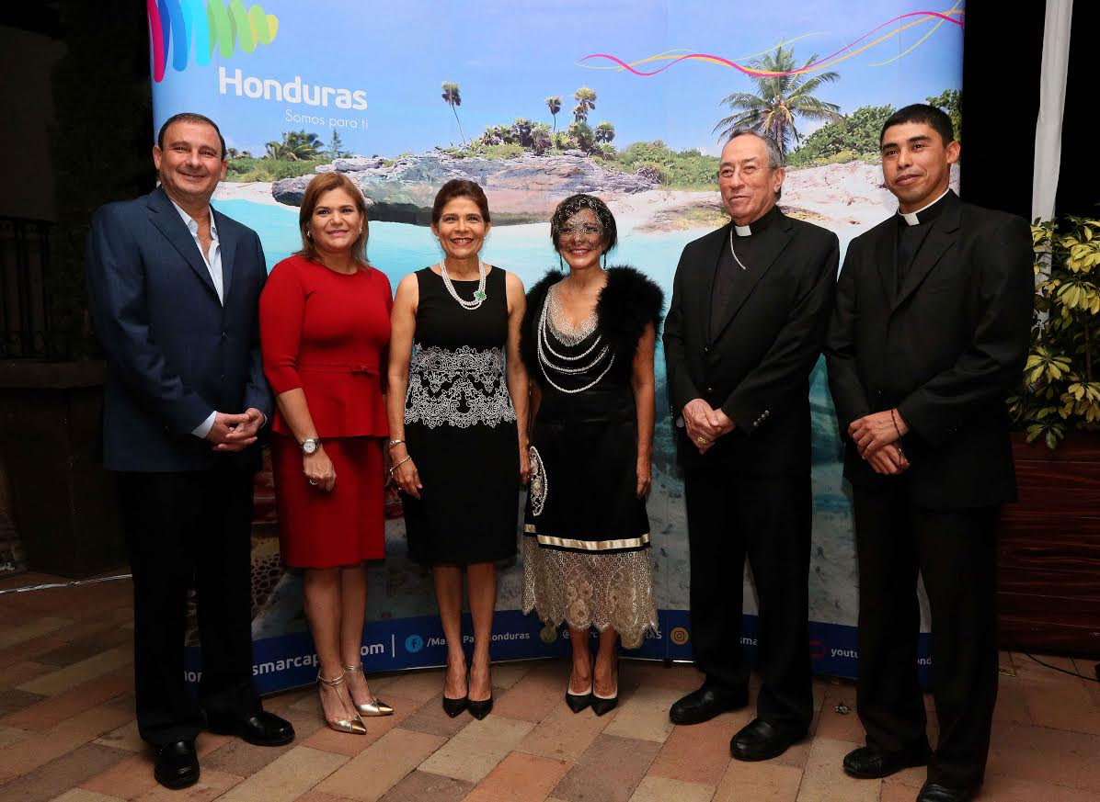
- La iniciativa Iglesias de Honduras será coordinada por el cardenal Rodríguez Maradiaga en su condición de Embajador de la Marca Honduras.

Tegucigalpa, 27 de noviembre. Con el propósito de fomentar el turismo religioso en el país, este domingo fue lanzado el proyecto Iglesias de Honduras, el cual será coordinado por el cardenal Óscar Andrés Rodríguez Maradiaga en su condición de embajador de la estrategia nacional Marca Honduras.

El lanzamiento del proyecto, por parte de Marca Honduras y del Consejo Nacional de Inversiones (CNI), se hizo en el marco de una cena benéfica para la reconstrucción de la Parroquia Francisco de Asís del municipio de Valle de Ángeles.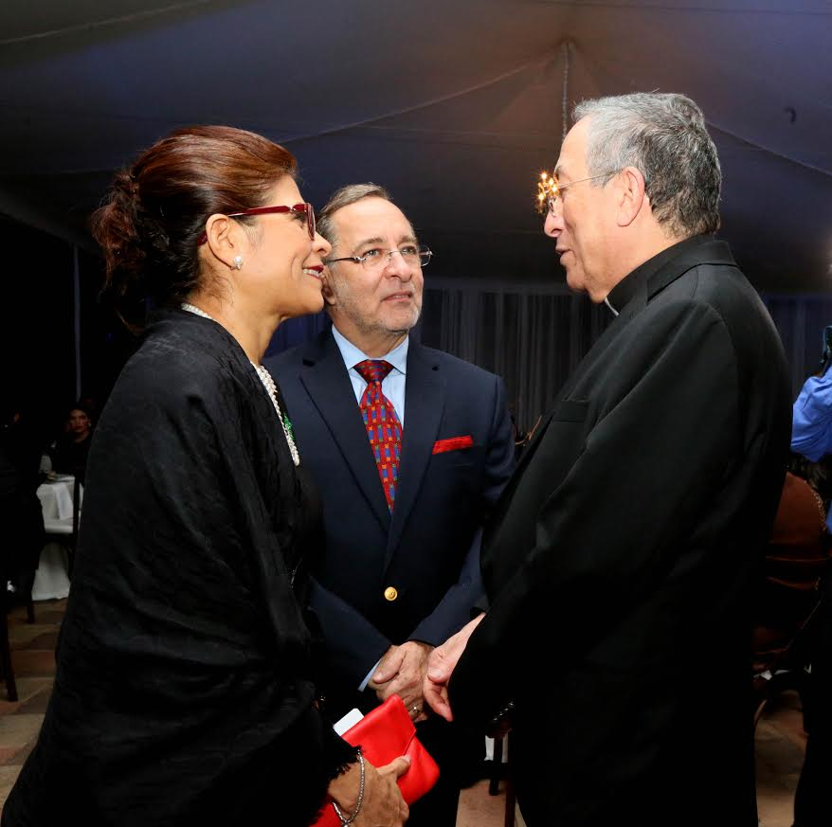

Más de 400 mil lempiras fueron recaudados para este templo religioso. El donativo de Marca Honduras fue de 375 mil lempiras. Por su parte, la empresa Tubos y Perfiles S.A. donó láminas de zinc por un valor de 25 mil lempiras.

“Para mí es una gran alegría compartir con ustedes esta cena, donde materializamos el primer proyecto del cardenal junto a Marca Honduras, que sin duda es el primero de muchos que vamos a realizar”, dijo la ministra asesora de Estrategia y Comunicaciones, Hilda Hernández.

El programa Iglesias de Honduras “busca apoyar la conservación de los templos antiguos de Honduras y promover el turismo religioso”, añadió Hernández, que también es coordinadora general de la estrategia de Marca Honduras.

Explicó que este esfuerzo por impulsar el turismo religioso “vale la pena y será un proyecto exitoso que compartiremos con muchos turistas que hoy están viendo a Honduras como un destino turístico”.

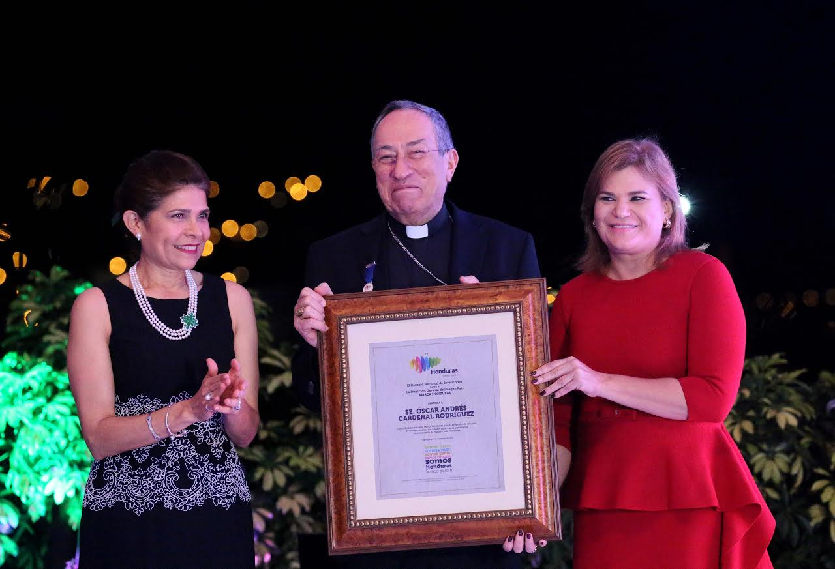
Además, destacó que el proyecto Iglesias de Honduras contribuirá a potencializar el valor de cada uno de los templos como atractivos turísticos.

Favorecer las iglesias

Por su parte, el arzobispo de Tegucigalpa, Oscar Andrés Rodríguez, explicó que con este programa se trata de promover a Honduras, porque se “busca favorecer las visitas religiosas y buscamos la posibilidad de ofrecer al mundo un pueblo que tiene fe y que vale la pena visitar nuestros templos”.

“Esta es una manera de concientizar de que no todo es negativo en nuestro país; que la mayor parte del pueblo hondureño es bueno y que nos desarrollamos en paz y en la justicia social”, apuntó Rodríguez.

“Por ahora comenzamos con Valle de Ángeles, pero poco a poco se harán más obras”, detalló.

Agregó que Marca Honduras “es algo que debe irse desarrollando en cada persona; uno debe sentirse orgulloso de su patria y de sus raíces”
La presidenta del CNI, Aline Flores, indicó que “este proyecto nos permite dar a conocer al mundo la riqueza natural, historia y la belleza de nuestro país y de su gente”.

Marca Honduras es una alianza público privada entre el Gobierno Central y el Consejo Nacional de Inversiones que tiene como objetivo expresar que Honduras está abierta al mundo para promover el turismo, los negocios, los productos de nuestra tierra.

La Marca Honduras también es un punto de encuentro para que todos los sectores de la sociedad se sientan orgullosos de ser hondureños.

En el marco del evento, el cardenal Rodríguez Maradiaga recibió un pergamino por parte de la Marca Honduras y el CNI.

Asimismo, se efectuó el lanzamiento de la línea de chocolates Mariebelle “Iglesias de Honduras”.

Las ganancias que produzcan las ventas de la línea de Chocolates Mariebelle “Iglesias de Honduras” serán enteramente donadas para contribuir a la preservación de los templos que son una gran oportunidad para el turismo en Honduras.

Los asistentes al evento también se deleitaron con un espectáculo folclórico representativo de los grupos étnicos del país, presentado por la estrategia Marca País Honduras.

